ՀԱՅԱՍՏԱՆԻ ՀԱՆՐԱՊԵՏՈՒԹՅԱՆ ՇԻՐԱԿԻ ՄԱՐԶԻ ԱՐԹԻԿ ՀԱՄԱՅՆՔԻ ԽՈՐՀՐԴԱՆԻՇՆԵՐԻ՝ ԶԻՆԱՆՇԱՆԻ, ԴՐՈՇԻ, ՀՈՒՇԱՄԵԴԱԼԻ, ՀՈՒՇԱԴՐՈՇԻ, ՊԱՏԿԵՐԱՆԻՇԻ, ՆԿԱՐԱԳՐՈՒԹՅՈՒՆԸ ԵՎ ՁԵՎԸ ՀԱՍՏԱՏԵԼՈՒ ՄԱՍԻՆ

Ղեկավարվելով <<Տեղական ինքնակառավարման մասին>> Հայաստանի Հանրապետության օրենքի 4-րդ հոդվածի 5.1 մասով, <<Տեղական ինքնակառավարման մասին>> Հայաստանի Հանրապետության օրենքի 18-րդ հոդվածի 27-րդ կետով, Հայաստանի Հանրապետության Շիրակի մարզի Արթիկ համայնքի խորհրդանիշների՝ դրոշի և զինանշանի չափորոշիչների սահմանման, մրցույթի կազմակերպման, մրցույթում ներկայացված նախագծերի գնահատման հանձնաժողովի թիվ 3 արձանագրությունները

ՈՐՈՇՈՒՄ ԵՄ՝
1.Հաստատել Հայաստանի Հանրապետության Շիրակի մարզի Արթիկ համայնքի խորհրդանիշների՝ զինանշանի, դրոշի, հուշամեդալի, հուշադրոշի, պատկերանիշի, նկարագրությունը և ձևը համաձայն հավելվածների

1) Հաստատել Հայաստանի Հանրապետության Շիրակի մարզի Արթիկ համայնքի խորհրդանիշի՝ դրոշի, ձևը և նկարագրությունը` համաձայն թիվ 1 հավելվածի.
2) Հաստատել Հայաստանի Հանրապետության Շիրակի մարզի Արթիկ համայնքի խորհրդանիշի՝ զինանշանի, ձևը և նկարագրությունը` համաձայն թիվ 2 հավելվածի.
3) Հաստատել Հայաստանի Հանրապետության Շիրակի մարզի Արթիկ համայնքի խորհրդանիշի՝ հուշամեդալի, ձևը և նկարագրությունը` համաձայն թիվ 3 հավելվածի.
4) Հաստատել Հայաստանի Հանրապետության Շիրակի մարզի Արթիկ համայնքի խորհրդանիշի՝ հուշադրոշի (վիմպել), ձևը և նկարագրությունը` համաձայն թիվ 4 հավելվածի:
5) Հաստատել Հայաստանի Հանրապետության Շիրակի մարզի Արթիկ համայնքի խորհրդանիշի՝ պատկերանշի (լոգո) ձևը և նկարագրությունը` համաձայն թիվ 5 հավելվածի:

2. Սույն որոշումն ուժի մեջ է մտնում պաշտոնական հրապարակմանը հաջորդող
օրվանից:

Հավելված 1.
Հայաստանի Հանրապետության
Շիրակի մարզի Արթիկ համայնքի
ավագանու 2024թ. մայիսի 22-ի
թիվ -Ա որոշման

Հայաստանի Հանրապետության Շիրակի մարզի Արթիկ համայնքի
խորհրդանիշի՝ դրոշի, ձևը և նկարագրությունը

-Բաց կապույտ երկինքը խորհրդանշում է ազատություն, ճախրանք, խաղաղություն:
-Սպիտակ գույնը խորհրդանշում է մեր լեռների մաքուր ու անաղարտ ձյունը: Սպիտակ ֆոնի վրա պատկերված է Արագած լեռը՝ Շիրակի դաշտավայրի կողմից:
-Վարդագույնը խորհրդանշում է տուֆ քարը, որի շնորհիվ Արթիկը հայտնի դարձավ ամբողջ աշխարհով:
Խորհրդանիշն ընդունվել է 2022թվականի դեկտեմբերի 16-ին Հայաստանի Հանրապետության Շիրակի մարզի Արթիկ համայնքի խորհրդանիշերի համար հայտարարված մրցույթում։ Հեղինակն է՝ նկարիչ Երվանդ Բիչախչյանը։
Հավելված 2.
Հայաստանի Հանրապետության
Շիրակի մարզի Արթիկ համայնքի
ավագանու 2024թ. մայիսի 22-ի
թիվ -Ա որոշման

Հայաստանի Հանրապետության Շիրակի մարզի Արթիկ համայնքի
խորհրդանիշի՝ զինանշանի, ձևը և նկարագրությունը

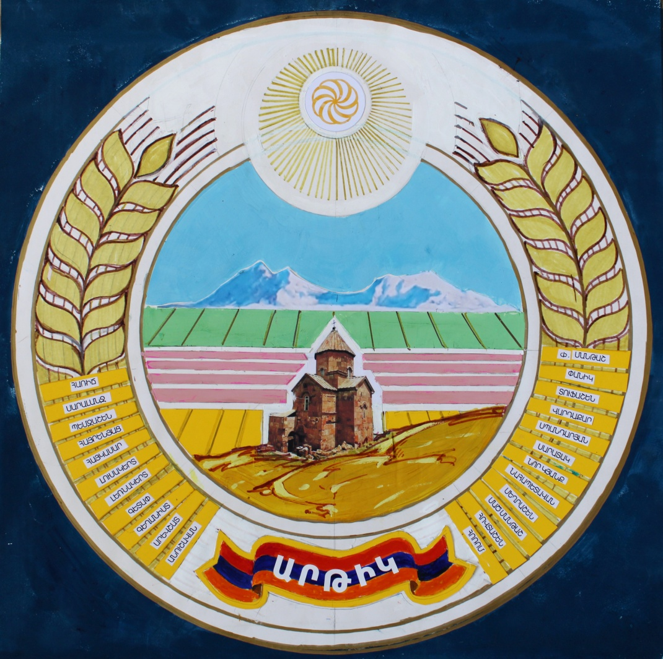
- Արթիկ համայնքի զինանշանի վրա աջ և ձախ թևավորումներով ցորենի հասկերը ձգվում են վեր և կորակամար մոտենում միմյանց: Հասկերի ներքևում՝ խորհրդանշելով համայնքի բնակիչների աշխատասեր բնույթը, պատկերված է համայնքի 23 գյուղերը և Արթիկ քաղաքը:
- Զինանշանի վերևում՝ արևի ճառագայթների մեջ, պատկերված է հավերժության նշանը, որպես հայ ժողովրդի հնագույն ազգային խորհրդանիշ, ազգային ինքնության խորհրդանշան:
- Կենտրոնական մասում Արագած լեռն է Շիրակի դաշտավայրի կողմից, խորհրդանշելով համայնքի տեղը, դիրքը տարածաշրջանում:
- Ներքևում վարդագույնը խորհրդանշում է տուֆ քարը:
-Ներքևում կանաչն է, ցորենի դեղինը՝ բերրի դաշտերի ֆոնին, որոնք ստեղծում են Արթիկին բնորոշ տեսարաններ, ինչպես նաև Լմբատավանքը (VI դար), որը դասվում է վաղ միջնադարյան համամարդկային վեհաշուք կոթողների շարքին:
- Զինանշանի ամենաներքևում աջ և ձախ ձգվող, ծածանվող եռագույն դրոշն է, որի վրա հայերեն գրված է <<Արթիկ>>:
Խորհրդանիշն ընդունվել է 2022 թվականի դեկտեմբերի 16-ին Հայաստանի Հանրապետության Շիրակի մարզի Արթիկ համայնքի խորհրդանիշերի համար հայտարարված մրցույթում։ Հեղինակն է՝ նկարիչ Երվանդ Բիչախչյանը։
Հավելված 3.
Հայաստանի Հանրապետության
Շիրակի մարզի Արթիկ համայնքի
ավագանու 2024թ. մայիսի 22-ի
թիվ -Ա որոշման

Հայաստանի Հանրապետության Շիրակի մարզի Արթիկ համայնքի
խորհրդանիշի՝ հուշամեդալի, ձևը և նկարագրությունը
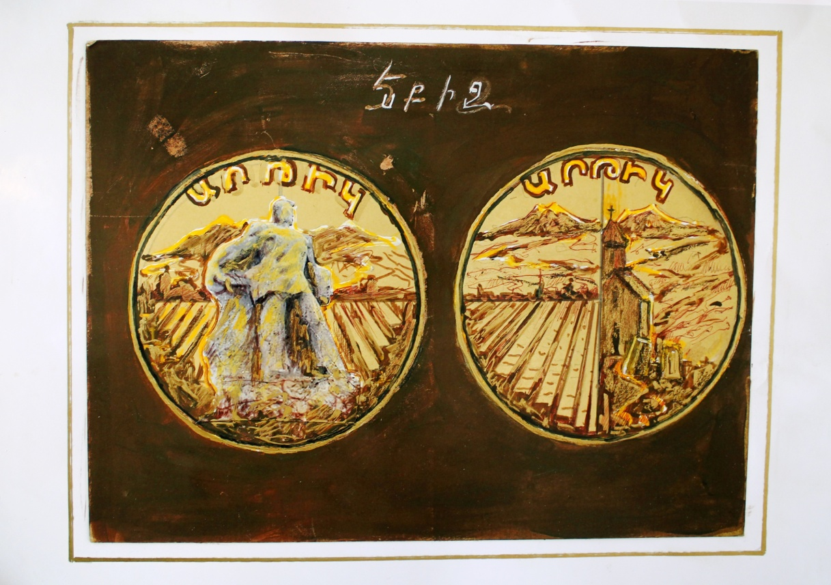
-Հայաստանի Հանրապետության Շիրակի մարզի Արթիկ համայնքի հուշամեդալը
շրջանաձև կառուցվածք ունեցող մետաղական(ոսկե, արծաթե և ալյ մետաղական) ձուլվածք է` ոսկեզօծ կամ գունավոր:

-Մեդալի երեսին՝ կենտրոնական մասում, Հայաստանի Հանրապետության Շիրակի մարզի Արթիկ համայնքում տեղադրված տուֆակերտ բանվորի արձանն է, որն ունի մեծ գեղարվեստական արժեք և բնութագրում է համայնքն ու համայնքի բնակիչներին («Արարողը» արձանը՝ հեղինակած Հայաստանի ժողովրդական նկարիչ, քանդակագործ Ֆրիդրիխ Սողոյանի կողմից):

- Հետնաֆոնին տուֆ քարի շերտերն են՝ ստեղծելով Արթիկին բնորոշ համայնապատկեր: Հուշամեդալի վերևում Արագած լեռն է Շիրակի դաշտավայրի կողմից:
-Հուշամեդալի դարձերեսին Արագած լեռան և տուֆ քարի հանքաշերտերի պատկերն ամբողջացնում է Լմբատավանքը (VI դար), որը դասվում է վաղ միջնադարյան համամարդկային վեհաշուք կոթողների շարքին:

Խորհրդանիշն ընդունվել է 2022 թվականի դեկտեմբերի 16-ին Հայաստանի Հանրապետության Շիրակի մարզի Արթիկ համայնքի խորհրդանիշերի համար հայտարարված մրցույթում։ Հեղինակն է՝ նկարիչ Երվանդ Բիչախչյանը։
Հավելված 4.
Հայաստանի Հանրապետության
Շիրակի մարզի Արթիկ համայնքի
ավագանու 2024թ. մայիսի 22-ի
թիվ -Ա որոշման

Հայաստանի Հանրապետության Շիրակի մարզի Արթիկ համայնքի
խորհրդանիշի՝ հուշադրոշի (վիմպելի), ձևը և նկարագրությունը
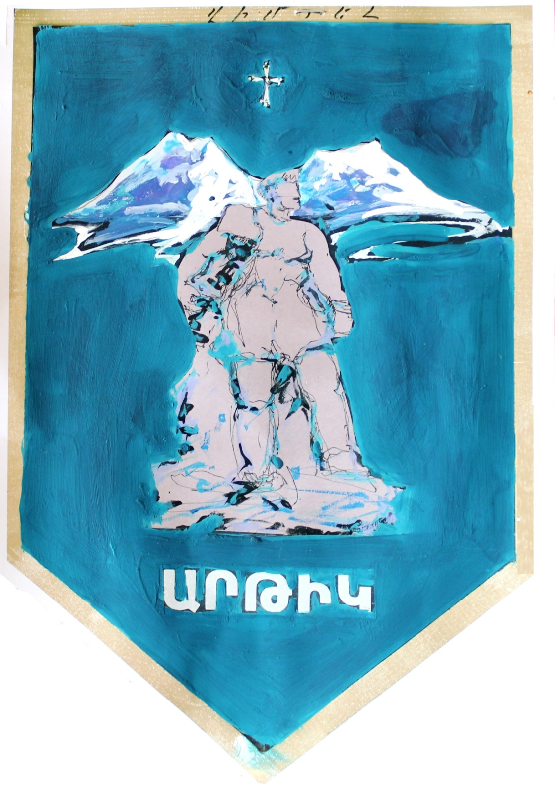
-Արթիկ համայնքի հուշադրոշը կամ վիմպելը կապույտ ֆոնի վրա եռանկյունաձև կոմպոզիցիոն կառուցվածք ունի, որի կենտրոնում տուֆակերտ բանվորի արձանն է, որն ունի մեծ գեղարվեստական արժեք և բնութագրում է համայնքն ու համայնքի բնակիչներին («Արարողը» արձանը հեղինակած է Հայաստանի ժողովրդական նկարիչ, քանդակագործ Ֆրիդրիխ Սողոյանի կողմից):
-Բանվորի արձանին հետևում, որպես պահապան, կարծես թևածում է քառագագաթ Արագածը: Հուշադրոշի վրա քառագագաթ Արագածը պատկերված է Շիրակի դաշտավայրի կողմից: Արագածի գլխավերևում պատկերված է խաչը, որպես քրիստոնեական հավատքի կարևոր խորհրդանիշ:
-Ներքևում հայերենով գրված է համայնքի անունը՝ <<Արթիկ>>
Խորհրդանիշն ընդունվել է 2022 թվականի դեկտեմբերի 16-ին Հայաստանի Հանրապետության Շիրակի մարզի Արթիկ համայնքի խորհրդանիշերի համար հայտարարված մրցույթում։ Հեղինակն է՝ նկարիչ Երվանդ Բիչախչյանը։

Հավելված 5.
Հայաստանի Հանրապետության
Շիրակի մարզի Արթիկ համայնքի
ավագանու 2024թ. մայիսի 22-ի
թիվ -Ա որոշման

Հայաստանի Հանրապետության Շիրակի մարզի Արթիկ համայնքի
Խորհրդանիշի` պատկերանիշի (լոգո), ձևը և նկարագրությունը
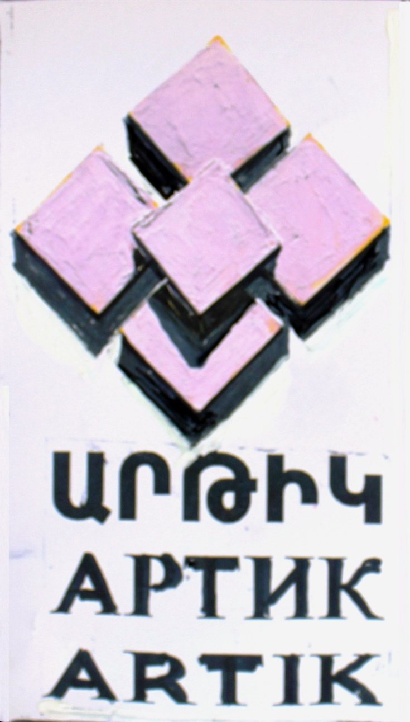
-Արթիկ համայնքի պատկերանիշը (լոգոն) սպիտակ ֆոնին համաչափ դասավորված, քառանիստ վարդագույն տուֆի սալիկներ է ներկայացնում:
-Ներքևում ռեալեզու՝ հայերեն, ռուսերեն, անգլերեն լեզուներով գրված է <<Արթիկ>>, <<Артик>>, <<Artik>>:
Խորհրդանիշն ընդունվել է 2022 թվականի դեկտեմբերի 16-ին Հայաստանի Հանրապետության Շիրակի մարզի Արթիկ համայնքի խորհրդանիշերի համար հայտարարված մրցույթում։ Հեղինակն է՝ նկարիչ Երվանդ Բիչախչյանը։

